


หน่วยการเรียนรู้อิงมาตรฐานตามแนวทาง Backward Design
หน่วยการเรียนรู้ที่ 6 ศาสนพิธี
รหัส-ชื่อรายวิชา ส141 กลุ่มสาระการเรียนรู้ สังคมศึกษา ศาสนา และวัฒนธรรม
: ศาสนา ศีลธรรม จริยธรรม
ชั้น ประถมศึกษาปีที่ 4 ภาคเรียนที่ 1 เวลาเรียน 2 ชั่วโมง
ผู้สอน โรงเรียน

ขั้นที่ 1 กำหนดเป้าหมายหลักของการเรียนรู้


มาตรฐานการเรียนรู้และตัวชี้วัด

มาตรฐานการเรียนรู้
มาตรฐาน ส 1.2 เข้าใจ ตระหนักและปฏิบัติตนเป็นศาสนิกชนที่ดี และธำรงรักษาพระพุทธศาสนา
หรือศาสนาที่ตนนับถือ
ตัวชี้วัด
ส 1.2 ป.4/3 ปฏิบัติตนในศาสนพิธี พิธีกรรม และวันสำคัญทางศาสนาตามที่กำหนดได้ถูกต้อง

ความรู้ฝังแน่น ความเข้าใจที่คงทน (Enduring Understanding)

นักเรียนเข้าใจว่า ศาสนพิธี เป็นพิธีกรรมทางพระพุทธศาสนาที่พุทธศาสนิกชนควรปฏิบัติ
ให้ถูกต้องและเหมาะสม เพื่อแสดงถึงความเคารพและศรัทธาในพระรัตนตรัย

สาระการเรียนรู้

1. การอาราธนาศีล
2. การอาราธนาธรรม
3. การอาราธนาพระปริตร
4. ระเบียบพิธีและการปฏิบัติตนในวันธรรมสวนะ และวันสำคัญทางศาสนา


สมรรถนะสำคัญของผู้เรียน

1. ความสามารถในการสื่อสาร
2. ความสามารถในการคิด
3. ความสามารถในการใช้ทักษะชีวิต

คุณลักษณะอันพึงประสงค์

1. รักชาติ ศาสน์ กษัตริย์
2. ใฝ่เรียนรู้

คำถามสำคัญ

1. การกล่าวบทสวดในศาสนพิธีได้ถูกต้อง มีผลดีอย่างไร
2. เมื่อนักเรียนเข้าร่วมศาสนพิธีในวันสำคัญทางศาสนา นักเรียนรู้สึกอย่างไร

ขั้นที่ 2 กำหนดหลักฐานหรือร่องรอยของการเรียนรู้

ภาระงาน : ชิ้นงาน/การแสดงออกของผู้เรียน

• ชิ้นงานที่ 15 เรื่อง การกล่าวคำอาราธนา
• ชิ้นงานที่ 16 เรื่อง การเข้าร่วมศาสนพิธีในวันธรรมสวนะ หรือวันสำคัญทางศาสนา


การประเมินการเรียนรู้

1. ประเมินความรู้ เรื่อง การอาราธนาศีล การอาราธนาธรรม การอาราธนาพระปริตร ระเบียบพิธี
และการปฏิบัติตนในวันธรรมสวนะ และวันสำคัญทางศาสนา (K) ด้วยแบบทดสอบ
2. ประเมินกระบวนการทำงานกลุ่ม (P) ด้วยแบบประเมิน
3. ประเมินชิ้นงาน เรื่อง การกล่าวคำอาราธนา (P) ด้วยแบบประเมิน
4. ประเมินชิ้นงาน เรื่อง การเข้าร่วมศาสนพิธีในวันธรรมสวนะ หรือวันสำคัญทางศาสนา (P)
ด้วยแบบประเมิน
5. ประเมินคุณลักษณะอันพึงประสงค์ ด้านรักชาติ ศาสน์ กษัตริย์ ใฝ่เรียนรู้ (A) ด้วยแบบประเมิน


แบบประเมินตามสภาพจริง (Rubrics)
แบบประเมินกระบวนการทำงานกลุ่ม
รายการการประเมิน | ระดับคุณภาพ
รายการการประเมิน | 4 | 3 | 2 | 1
กระบวนการ  ทำงานกลุ่ม | มีการกำหนดบทบาท  สมาชิกชัดเจน และ  มีการชี้แจงเป้าหมาย  การทำงาน มีการปฏิบัติงานร่วมกัน  อย่างร่วมมือร่วมใจ  พร้อมกับการประเมินเป็นระยะ ๆ | มีการกำหนดบทบาท  สมาชิกชัดเจน  มีการชี้แจงเป้าหมาย  อย่างชัดเจนและปฏิบัติงานร่วมกัน  แต่ไม่มีการประเมิน  เป็นระยะ ๆ | มีการกำหนดบทบาท  เฉพาะหัวหน้า  ไม่มีการชี้แจงเป้าหมาย  อย่างชัดเจน  ปฏิบัติงานร่วมกัน  ไม่ครบทุกคน | ไม่มีการกำหนด  บทบาทสมาชิก  และไม่มีการชี้แจงเป้าหมาย สมาชิก  ต่างคนต่างทำงาน

แบบประเมินชิ้นงาน เรื่อง การกล่าวคำอาราธนา
รายการการประเมิน | ระดับคุณภาพ
รายการการประเมิน | 4 | 3 | 2 | 1
การอาราธนาศีล  อาราธนาธรรม และอาราธนาพระปริตร  ซึ่งเป็นหลักการปฏิบัติ  ทางพระพุทธศาสนา | การอาราธนาศีล  อาราธนาธรรม และอาราธนาพระปริตร  ซึ่งเป็นหลักการปฏิบัติ  ทางพระพุทธศาสนาได้  ถูกต้องเหมาะสม  ที่จะเป็นแบบอย่าง  ให้ผู้อื่นได้ปฏิบัติตาม | การอาราธนาศีล  อาราธนาธรรม และอาราธนาพระปริตร  ซึ่งเป็นหลักการปฏิบัติ  ทางพระพุทธศาสนาได้  ถูกต้องด้วยตนเอง  ไม่มีผู้ใดแนะนำ | การอาราธนาศีล  อาราธนาธรรม และอาราธนาพระปริตร  ซึ่งเป็นหลักการปฏิบัติ  ทางพระพุทธศาสนาได้  ถูกต้อง โดยมีครูและผู้อื่น  ให้คำแนะนำบ้าง | การอาราธนาศีล  อาราธนาธรรม และอาราธนาพระปริตร  ซึ่งเป็นหลักการปฏิบัติ  ทางพระพุทธศาสนาได้  ตามแบบอย่างหรือทำตาม  ที่ครูแนะนำเท่านั้น

แบบประเมินชิ้นงาน เรื่อง การเข้าร่วมศาสนพิธีในวันธรรมสวนะ หรือวันสำคัญทางศาสนา
รายการการประเมิน | ระดับคุณภาพ
รายการการประเมิน | 4 | 3 | 2 | 1
การวาดภาพ  การปฏิบัติตน  เมื่อเข้าร่วมศาสนพิธี  ในวันธรรมสวนะ  หรือวันสำคัญ  ทางศาสนา  พร้อมตอบคำถาม | การวาดภาพ  การปฏิบัติตน  เมื่อเข้าร่วมศาสนพิธี  ในวันธรรมสวนะ  หรือวันสำคัญ  ทางศาสนา  พร้อมตอบคำถามได้  อย่างถูกต้อง สัมพันธ์กัน  เชื่อมโยงถึงตนเอง  และผู้อื่นได้อย่างชัดเจน | การวาดภาพ  การปฏิบัติตน  เมื่อเข้าร่วมศาสนพิธี  ในวันธรรมสวนะ  หรือวันสำคัญ  ทางศาสนา  พร้อมตอบคำถามได้  ถูกต้อง มีการเชื่อมโยงถึงตนเองและผู้อื่น | การวาดภาพ  การปฏิบัติตน  เมื่อเข้าร่วมศาสนพิธี  ในวันธรรมสวนะ  หรือวันสำคัญ  ทางศาสนา  พร้อมตอบคำถามได้  ถูกต้อง มีการเชื่อมโยงถึง  แต่ตนเอง | การวาดภาพ  การปฏิบัติตน  เมื่อเข้าร่วมศาสนพิธี  ในวันธรรมสวนะ  หรือวันสำคัญ  ทางศาสนา  พร้อมตอบคำถามได้  ตามที่ครูผู้สอนบอก  และอธิบายเท่านั้น


แบบประเมินคุณลักษณะอันพึงประสงค์

รักชาติ ศาสน์ กษัตริย์
ตัวชี้วัดที่ 1.3 ศรัทธา ยึดมั่น และปฏิบัติตนตามหลักของศาสนา
พฤติกรรมบ่งชี้ | ดีเยี่ยม (3) | ดี (2) | ผ่าน (1) | ไม่ผ่าน (0)
1.3.1 เข้าร่วมกิจกรรมทางศาสนาที่ตนนับถือ  1.3.2 ปฏิบัติตนตามหลักของศาสนาที่ตนนับถือ  1.3.3 เป็นแบบอย่างที่ดีของศาสนิกชน | เข้าร่วมกิจกรรมทางศาสนาที่ตนนับถือ  ปฏิบัติตนตาม  หลักของศาสนา  อย่างสม่ำเสมอ  เป็นตัวอย่างที่ดี  ของศาสนิกชน | เข้าร่วมกิจกรรมทางศาสนาที่ตนนับถือ  ปฏิบัติตนตาม  หลักของศาสนา  อย่างสม่ำเสมอ | เข้าร่วมกิจกรรมทางศาสนาที่ตนนับถือ  ปฏิบัติตนตาม  หลักของศาสนา  ตามโอกาส | ไม่เข้าร่วมกิจกรรม  ทางศาสนาที่ตนนับถือ

ใฝ่เรียนรู้
ตัวชี้วัดที่ 4.2 แสวงหาความรู้จากแหล่งเรียนรู้ต่าง ๆ ทั้งภายในและภายนอกโรงเรียน
ด้วยการเลือกใช้สื่ออย่างเหมาะสม บันทึกความรู้ วิเคราะห์ สรุปเป็นองค์ความรู้
สามารถนำไปใช้ในชีวิตประจำวันได้

พฤติกรรมบ่งชี้ | ดีเยี่ยม (3) | ดี (2) | ผ่าน (1) | ไม่ผ่าน (0)
4.2.1 ศึกษาค้นคว้า  หาความรู้จากหนังสือ เอกสาร สิ่งพิมพ์  สื่อเทคโนโลยีต่าง ๆ แหล่งเรียนรู้  ทั้งภายในและภายนอกโรงเรียน และเลือกใช้สื่อได้อย่างเหมาะสม  4.2.2 บันทึกความรู้ วิเคราะห์ ตรวจสอบจากสิ่งที่เรียนรู้  สรุปเป็นองค์ความรู้  4.2.3 แลกเปลี่ยน เรียนรู้ด้วยวิธีการต่าง ๆ  และนำไปใช้ในชีวิตประจำวัน | ศึกษาค้นคว้า  หาความรู้จากหนังสือ เอกสาร สิ่งพิมพ์  สื่อเทคโนโลยีต่าง ๆ  แหล่งเรียนรู้  ทั้งภายในและภายนอก  โรงเรียน เลือกใช้สื่อ  ได้อย่างเหมาะสม  มีการบันทึกความรู้  สรุปเป็นองค์ความรู้  นำเสนอและแลกเปลี่ยน  องค์ความรู้ด้วยวิธีการ  ที่หลากหลาย | ศึกษาค้นคว้า  หาความรู้จากหนังสือ เอกสาร สิ่งพิมพ์  สื่อเทคโนโลยีต่าง ๆ  แหล่งเรียนรู้  ทั้งภายในและภายนอก  โรงเรียน  มีการบันทึกความรู้  สรุปเป็นองค์ความรู้  นำเสนอและแลกเปลี่ยน  ความรู้กับผู้อื่นได้ | ศึกษาค้นคว้า  หาความรู้จากหนังสือ เอกสาร สิ่งพิมพ์  สื่อเทคโนโลยีต่าง ๆ  แหล่งเรียนรู้  ทั้งภายในและภายนอก  โรงเรียน มีการบันทึก  ความรู้ | ไม่ศึกษาค้นคว้า  หาความรู้

ขั้นที่ 3 การจัดกิจกรรมการเรียนการสอนหรือประสบการณ์การเรียนรู้

การจัดกิจกรรมการเรียนรู้


ขั้นสังเกต รวบรวมข้อมูล (Gathering)
• • • • • • • • • • • • • • • • •

1. นักเรียนสังเกตภาพการประกอบพิธีทางพระพุทธศาสนา เช่น ภาพการทำบุญตักบาตร
การรับศีล การทำบุญงานมงคลต่าง ๆ การฟังธรรม แล้วร่วมกันสนทนา โดยใช้คำถาม จากนั้นอภิปราย
ความรู้เกี่ยวกับศาสนพิธีร่วมกัน
2. นักเรียนแบ่งกลุ่มออกเป็น 3 กลุ่ม แต่ละกลุ่มเลือกหัวข้อศึกษาเกี่ยวกับศาสนพิธี โดยห้ามเลือกซ้ำกัน
จากนั้นแต่ละกลุ่มศึกษาค้นคว้าและฝึกท่องคำอาราธนาตามหัวข้อที่ได้รับและออกมานำเสนอหน้าชั้นเรียน
3. นักเรียนสังเกตภาพเด็กเล่นเกมคอมพิวเตอร์และภาพเด็กนั่งฟังพระเทศน์ แล้วร่วมกันสนทนา
โดยใช้คำถาม จากนั้นอภิปรายเกี่ยวกับการนับวันข้างขึ้นและข้างแรมเป็นความรู้ร่วมกัน
4. นักเรียนศึกษาและรวบรวมข้อมูลเกี่ยวกับเรื่อง ศาสนพิธี จากหนังสือเรียนและแหล่งการเรียนรู้อื่น ๆ เพิ่มเติม

ขั้นคิดวิเคราะห์และสรุปความรู้ (Processing) (Gathering)
• • • • • • • • • • • • • • • • • • • •

5. นักเรียนวิเคราะห์สถานการณ์เกี่ยวกับการเข้าร่วมในศาสนพิธี แล้วร่วมกันสนทนา โดยใช้คำถาม
6. นักเรียนเรียงลำดับขั้นตอนของศาสนพิธี ได้แก่ การอาราธนาศีล การอาราธนาธรรม
และการอาราธนาพระปริตร แล้วสรุปความรู้เป็นแผนภาพความคิด
7. นักเรียนวิเคราะห์เกี่ยวกับลักษณะของวันธรรมสวนะและวันสำคัญทางศาสนา และกิจกรรมที่ชาวพุทธปฏิบัติในวันดังกล่าว แล้วสรุปความรู้เป็นแผนภาพความคิด
8. นักเรียนบอกประโยชน์ของการประกอบพิธีกรรมและการปฏิบัติตนในวันธรรมสวนะ
และวันสำคัญทางศาสนา และวิเคราะห์เกี่ยวกับการศึกษาระเบียบพิธีและการปฏิบัติตนในวันธรรมสวนะ
หรือวันสำคัญทางพระพุทธศาสนาว่า ก่อให้เกิดคุณค่าต่อนักเรียนและพระพุทธศาสนาอย่างไร แล้วสรุปความรู้เป็นแผนภาพความคิด
9. นักเรียนสรุปความสำคัญ ระเบียบพิธีและการปฏิบัติตนในวันธรรมสวนะ และวันสำคัญ
ทางศาสนาลงในแบบบันทึก
10. นักเรียนคิดประเมินเพื่อเพิ่มคุณค่า แล้วสรุปเป็นความคิดรวบยอดเกี่ยวกับเรื่อง ศาสนพิธี

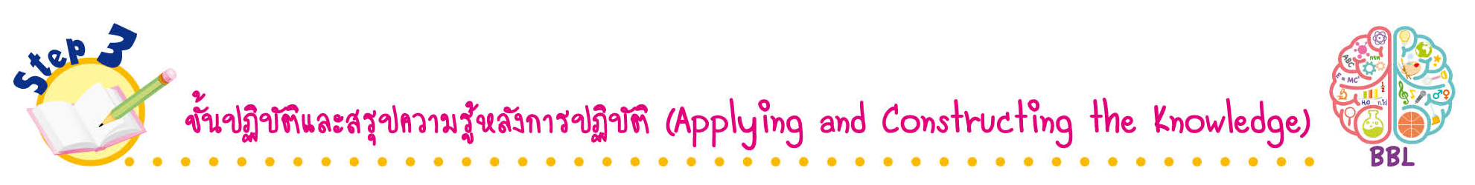
ขั้นปฏิบัติและสรุปความรู้หลังการปฏิบัติ (Applying and Constructing the Knowledge)
• • • • • • • • • • • • • • • • • • • • • • • • • • • • • • • • • • • • •

11. นักเรียนออกมากล่าวคำอาราธนาศีล อาราธนาธรรม และอาราธนาพระปริตรหน้าชั้นเรียน

จากนั้นให้ครูเป็นผู้ประเมินผลการปฏิบัติลงในแบบบันทึก โดยเขียนเครื่องหมาย ลงในตาราง
ในชิ้นงานที่ 15 เรื่อง การกล่าวคำอาราธนา
12. นักเรียนวาดภาพการปฏิบัติตนเมื่อเข้าร่วมศาสนพิธีในวันธรรมสวนะ หรือวันสำคัญทางศาสนา
พร้อมตอบคำถามลงในแบบบันทึกในชิ้นงานที่ 16 เรื่อง การเข้าร่วมศาสนพิธีในวันธรรมสวนะ หรือวันสำคัญ
ทางศาสนา
13. นักเรียนตรวจสอบความถูกต้องเรียบร้อยของชิ้นงาน หากพบข้อผิดพลาดให้ปรับปรุงแก้ไข
ให้ดีขึ้น
14. นักเรียนร่วมกันสรุปสิ่งที่เข้าใจเป็นความรู้ร่วมกัน ดังนี้
ศาสนพิธี เป็นพิธีกรรมทางพระพุทธศาสนาที่พุทธศาสนิกชนควรปฏิบัติให้ถูกต้องและเหมาะสม
เพื่อแสดงถึงความเคารพและศรัทธาในพระรัตนตรัย
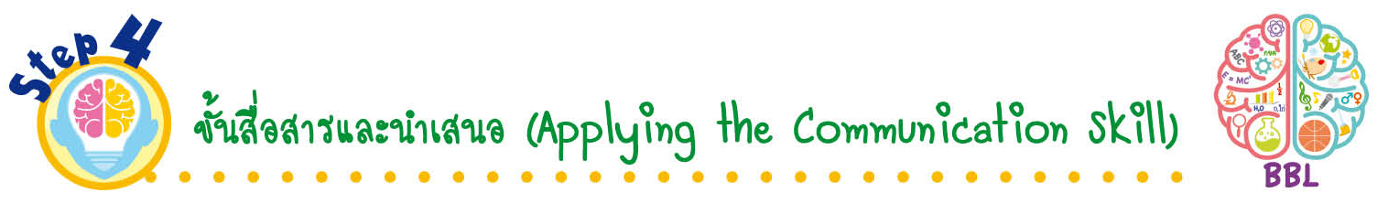
ขั้นสื่อสารและนำเสนอ (Applying the Communication Skill)
• • • • • • • • • • • • • • • • • • • • • • • • • • •

15. นักเรียนออกมานำเสนอชิ้นงานหน้าชั้นเรียน
16. นักเรียนร่วมกันอภิปรายสรุปเกี่ยวกับวิธีการทำงานให้เห็นการคิดเชิงระบบและวิธีการทำงาน
ที่มีแบบแผน


ขั้นประเมินเพื่อเพิ่มคุณค่าบริการสังคมและจิตสาธารณะ (Self-Regulating)
• • • • • • • • • • • • • • • • • • • • • • • • • • • • • • • •

17. นักเรียนทั้งห้องร่วมกันเสนอวิธีการให้คนรุ่นใหม่หันมาใส่ใจในกิจกรรมทางพระพุทธศาสนา
ให้มากขึ้น และร่วมกันแสดงความคิดเห็นว่าในโอกาสวันธรรมสวนะ หรือวันสำคัญทางพระพุทธศาสนา
นักเรียนจะปฏิบัติตนให้เป็นประโยชน์ต่อสังคมอย่างไร
18. นักเรียนประเมินตนเองหลังการเรียน ในประเด็นต่อไปนี้
• สิ่งที่นักเรียนได้เรียนรู้ในวันนี้คืออะไร
• นักเรียนมีส่วนร่วมในกิจกรรมการเรียนรู้มากน้อยเพียงใด
• นักเรียนพึงพอใจกับการเรียนรู้ในวันนี้หรือไม่ เพียงใด
• นักเรียนจะนำความรู้ที่ได้นี้ไปใช้ให้เกิดประโยชน์แก่ตนเอง ครอบครัว และสังคมทั่วไป
ได้อย่างไร
จากนั้นแลกเปลี่ยนตรวจสอบขั้นตอนการทำงานทุกขั้นตอนว่าจะเพิ่มคุณค่าไปสู่สังคม
เกิดประโยชน์ต่อสังคมให้มากขึ้นกว่าเดิมในขั้นตอนใดบ้าง สำหรับการทำงานในครั้งต่อไป


สื่อการเรียนรู้/แหล่งการเรียนรู้

1. หนังสือเรียน รายวิชาพื้นฐาน พระพุทธศาสนา ชั้นประถมศึกษาปีที่ 4
ของสถาบันพัฒนาคุณภาพวิชาการ (พว.)
2. ภาพการประกอบศาสนพิธี
3. ภาพเด็กเล่นเกมคอมพิวเตอร์
4. ภาพเด็กนั่งฟังพระเทศน์
5. แหล่งการเรียนรู้ทั้งภายในและภายนอกโรงเรียน
แบบทดสอบก่อนเรียน (Pre-Test)
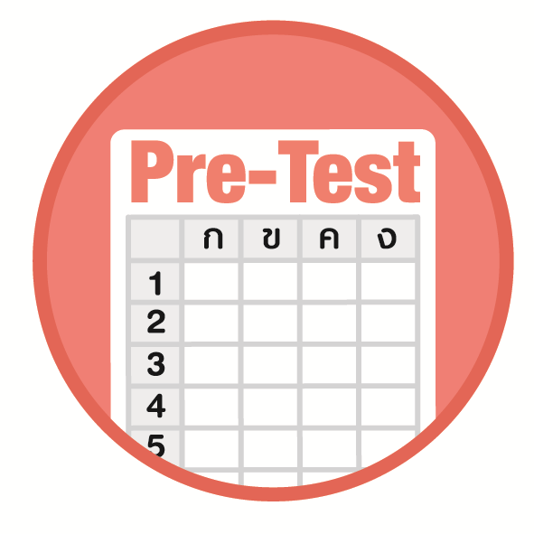

ชื่อ__________________________________________เลขที่_______ชั้น______
ได้____________คะแนน
คะแนนเต็ม 10 คะแนน

นักเรียนใช้ดินสอระบายลงใน หน้าคำตอบที่ถูกต้องให้เต็มวง

1. การอาราธนาพระปริตรหมายถึงข้อใด
1 การอาราธนาพระสงฆ์ให้ศีล
2 การอาราธนาพระสงฆ์ให้พร
3 การอาราธนาพระสงฆ์แสดงธรรม
4 การอาราธนาพระสงฆ์เจริญพระพุทธมนต์
2. การอาราธนาพระปริตรมีผลต่อจิตใจอย่างไร
1 มีความทุกข์ เพราะจิตใจไม่สงบ
2 มีความสุข เพราะเป็นการเพิ่มสิริมงคล
3 มีความสุข เพราะสิ่งที่ขอไว้ได้สมดังหวัง
4 ไม่มีผล เพราะเป็นสิ่งที่ไม่สามารถเห็นผลทันตา
3. การปฏิบัติตนในศาสนพิธีได้อย่างถูกต้องก่อให้เกิดประโยชน์อย่างไร
1 ทำให้พิธีศักดิ์สิทธิ์ขึ้น
2 ทำให้ประสบความสำเร็จในชีวิต
3 ทำให้พุทธศาสนิกชนได้รับบุญมาก
4 รักษาระเบียบแบบแผนการปฏิบัติที่ดีงามให้คงไว้
4. ข้อใดเป็นจุดมุ่งหมายของการอาราธนาศีลและการอาราธนาธรรม
1 เพื่อบูชาพระรัตนตรัย
2 เพื่อลงอาคมวัตถุศักดิ์สิทธิ์
3 เพื่อให้พิธีกรรมสมบูรณ์แบบ
4 เพื่อเตือนสติให้กระทำความดี
5. ถ้าเราต้องการรับศีลจะต้องปฏิบัติอย่างไรก่อน
1 อาราธนาพระปริตร
2 อาราธนาธรรม
3 อาราธนาศีล
4 ถูกทุกข้อ

6. วันธรรมสวนะตรงกับข้อใด
1 วันขึ้น 8 ค่ำ
2 วันขึ้น 13 ค่ำ
3 วันแรม 7 ค่ำ
4 วันแรม 12 ค่ำ
7. ในวันธรรมสวนะ นักเรียนควรปฏิบัติตนอย่างไร
1 ถวายผ้าอาบน้ำฝน
2 ทำบุญตักบาตร
3 ถวายเทียนพรรษา
4 ไปเวียนเทียนที่วัด
8. ข้อใดคือคำกล่าวอาราธนาธรรม
1 พรัมมา จะ โลกาธิปะตี สะหัมปะติ
2 มะยัง ภันเต วิสุง วิสุง รักขะณัตถายะ
3 วิปัตติปะฏิพาหายะ สัพพะสัมปัตติสิทธิยา
4 อะระหัง สัมมาสัมพุทโธ ภะคะวา
9. ข้อใดคือความหมายของการอาราธนาศีล
1 การเชิญพระสงฆ์ให้เจริญพระพุทธมนต์
2 การกล่าวขอให้พระภิกษุแสดงธรรม
3 การกล่าวขอศีลจากพระภิกษุ
4 การบูชาพระรัตนตรัย
10. ถ้าต้องการความเป็นสิริมงคลและป้องกันภัยต่าง ๆ ต้องกล่าวคำอาราธนาบทใด
1 อาราธนาศีล
2 อาราธนาธรรม
3 อาราธนาพระปริตร
4 บูชาพระรัตนตรัย

แบบทดสอบหลังเรียน (Post-Test)
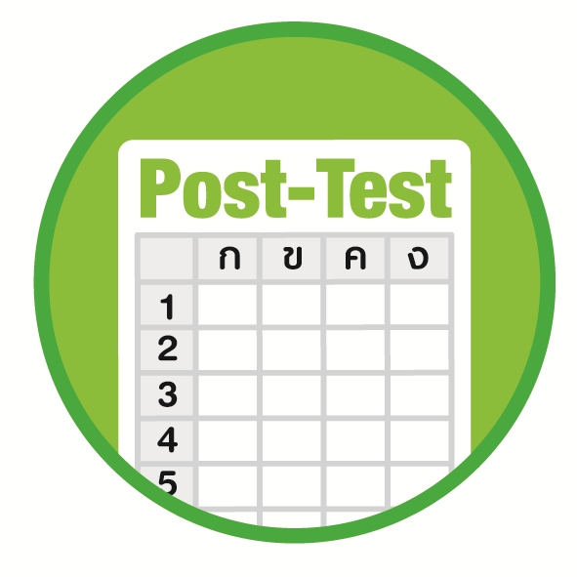
ได้____________คะแนน
คะแนนเต็ม 10 คะแนน
ชื่อ_______________________________________เลขที่______ชั้น_____

นักเรียนใช้ดินสอระบายลงใน หน้าคำตอบที่ถูกต้องให้เต็มวง

1. ข้อใดเป็นจุดมุ่งหมายของการอาราธนาศีลและการอาราธนาธรรม
1 เพื่อบูชาพระรัตนตรัย
2 เพื่อลงอาคมวัตถุศักดิ์สิทธิ์
3 เพื่อให้พิธีกรรมสมบูรณ์แบบ
4 เพื่อเตือนสติให้กระทำความดี
2. ถ้าเราต้องการรับศีลจะต้องปฏิบัติอย่างไรก่อน
1 อาราธนาพระปริตร
2 อาราธนาธรรม
3 อาราธนาศีล
4 ถูกทุกข้อ
3. ข้อใดคือคำกล่าวอาราธนาธรรม
1 พรัมมา จะ โลกาธิปะตี สะหัมปะติ
2 มะยัง ภันเต วิสุง วิสุง รักขะณัตถายะ
3 วิปัตติปะฏิพาหายะ สัพพะสัมปัตติสิทธิยา
4 อะระหัง สัมมาสัมพุทโธ ภะคะวา
4. ข้อใดคือความหมายของการอาราธนาศีล
1 การเชิญพระสงฆ์ให้เจริญพระพุทธมนต์
2 การกล่าวขอให้พระภิกษุแสดงธรรม
3 การกล่าวขอศีลจากพระภิกษุ
4 การบูชาพระรัตนตรัย
5. ถ้าต้องการความเป็นสิริมงคลและป้องกันภัยต่าง ๆ ต้องกล่าวคำอาราธนาบทใด
1 อาราธนาศีล
2 อาราธนาธรรม
3 อาราธนาพระปริตร
4 บูชาพระรัตนตรัย

6. การอาราธนาพระปริตรหมายถึงข้อใด
1 การอาราธนาพระสงฆ์ให้ศีล
2 การอาราธนาพระสงฆ์ให้พร
3 การอาราธนาพระสงฆ์แสดงธรรม
4 การอาราธนาพระสงฆ์เจริญพระพุทธมนต์
7. การอาราธนาพระปริตรมีผลต่อจิตใจอย่างไร
1 มีความทุกข์ เพราะจิตใจไม่สงบ
2 มีความสุข เพราะเป็นการเพิ่มสิริมงคล
3 มีความสุข เพราะสิ่งที่ขอไว้ได้สมดังหวัง
4 ไม่มีผล เพราะเป็นสิ่งที่ไม่สามารถเห็นผลทันตา
8. การปฏิบัติตนในศาสนพิธีได้อย่างถูกต้องก่อให้เกิดประโยชน์อย่างไร
1 ทำให้พิธีศักดิ์สิทธิ์ขึ้น
2 ทำให้ประสบความสำเร็จในชีวิต
3 ทำให้พุทธศาสนิกชนได้รับบุญมาก
4 รักษาระเบียบแบบแผนการปฏิบัติที่ดีงามให้คงไว้
9. วันธรรมสวนะตรงกับข้อใด
1 วันขึ้น 8 ค่ำ
2 วันขึ้น 13 ค่ำ
3 วันแรม 7 ค่ำ
4 วันแรม 12 ค่ำ
10. ในวันธรรมสวนะ นักเรียนควรปฏิบัติตนอย่างไร
1 ถวายผ้าอาบน้ำฝน
2 ทำบุญตักบาตร
3 ถวายเทียนพรรษา
4 ไปเวียนเทียนที่วัด

เฉลยแบบทดสอบก่อนเรียน (Pre-Test)

1. 4 6. 1
2. 2 7. 2
3. 4 8. 1
4. 4 9. 3
5. 3 10. 3

เฉลยแบบทดสอบหลังเรียน (Post-Test)

1. 4 6. 4
2. 3 7. 2
3. 1 8. 4
4. 3 9. 1
5. 3 10. 2

แบบบันทึกสรุปผลการเรียนรู้สำหรับผู้เรียน
ชื่อ-นามสกุล _______________________________ เลขที่ _________ ชั้น ___________
วันที่ _________________________ เดือน _______________________ พ.ศ. ___________
คำชี้แจง นักเรียนบันทึกสรุปผลการเรียนรู้จากหน่วยการเรียนรู้นี้

นักเรียนยังไม่เข้าใจเรื่องใดอีกบ้าง
ที่เกี่ยวกับหน่วยการเรียนรู้นี้
ซึ่งต้องการให้ครูอธิบายเพิ่มเติม
____________________________________
____________________________________
____________________________________
____________________________________
____________________________________

นักเรียนจะสามารถนำความรู้ความเข้าใจจากหน่วยการเรียนรู้นี้ไปใช้ประโยชน์
ในชีวิตประจำวันได้อย่างไรบ้าง
____________________________________
____________________________________
________________________________________________________________________
____________________________________
______________________________________

นักเรียนได้รับความรู้เรื่องใดบ้างจากหน่วยการเรียนรู้นี้
________________________________
________________________________
________________________________
____________________________________________________________________________________________________

หน่วยการเรียนรู้ที่ 6
ศาสนพิธี

นักเรียนได้ทำกิจกรรมอะไรบ้าง ในหน่วยการเรียนรู้นี้
________________________________
________________________________
________________________________
________________________________________________________________________________________________________________________________

ผลงานที่นักเรียนชอบและต้องการคัดเลือกเป็นผลงานดีเด่นจาก
หน่วยการเรียนรู้นี้คือผลงานใดบ้าง เพราะอะไร
__________________________________
__________________________________
__________________________________
__________________________________
__________________________________

หมายเหตุ ครูสำเนาแบบบันทึกนี้เพื่อให้นักเรียนบันทึกทุกหน่วยการเรียนรู้
1. ครูสามารถนำแบบบันทึกนี้ไปใช้เป็นหลักฐานและข้อมูลเพื่อปรับปรุงและพัฒนากระบวนการเรียนรู้ของผู้เรียน
2. ครูสามารถนำแบบบันทึกนี้ไปใช้ประกอบการทำวิจัยในชั้นเรียนเพื่อเป็นผลงานประกอบการเลื่อนวิทยฐานะได้

